教学设计
课程基本信息
学科 | 艺术 音乐 | 年级 | 七年级 | 学期 | 春季
课题 | 第四单元 音乐表演的“二度创作”  学习项目一 音乐中的“高难度”（二）
编写教师 | 李雨纯 | 工作单位 | 徐州市沛县第五中学
指导专家 | 张琳琳 | 工作单位 | 徐州市教育科学研究院
 | 胡宏莉 |  | 人民教育出版社
教学目标
1．准确并有表情地演唱二声部合唱《大鱼》。
2．尝试对歌曲进行二度创作，并用自己的方式记录并表现。
教学内容
教学重点
合唱中保持声部的清晰与平衡，准确并有表情地演唱。
教学难点
尝试二度创作《大鱼》，用自己的方式记录并表现。
教学过程
教学环节 | 主要师生活动
导入 | 学生聆听歌曲《大鱼》的独唱和合唱版本，并说一说不同的演唱形式带来的不同感受。  学生小组讨论并分享。
新知探究 | 1．发声练习  学生随琴用“啊”进行旋律发声练习。  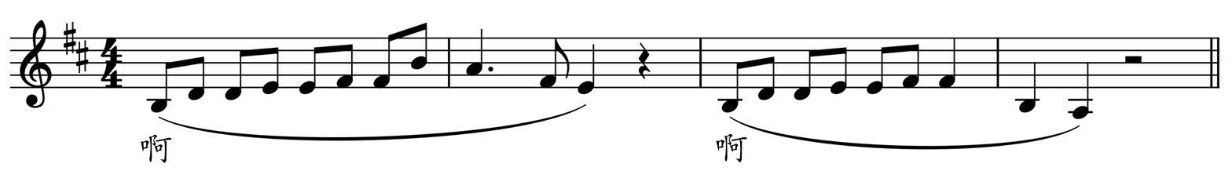  学生随指挥手势做渐强、渐弱发声练习。  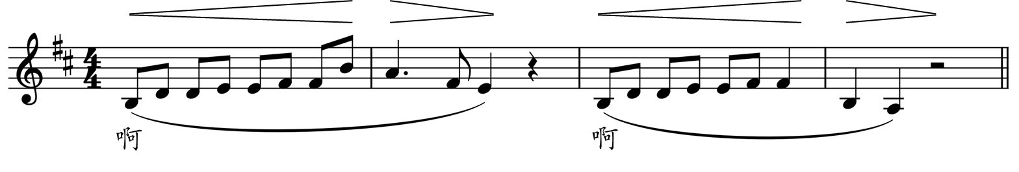  2．分声部练习  （1）唱谱练习  学生随琴分声部练唱歌谱，注意音准、附点节奏、延长记号、休止符。  （2）歌词练习  学生有感情地朗读歌词，注意咬字、吐字的准确与清晰，并思考：歌词表达了怎样的思想感情？  学生分声部演唱歌词。  （3）力度练习  学生根据指挥手势进行分声部力度练习。注意气息的控制与支撑，并根据歌曲情感的转换，控制力度，准确表达歌曲情感。  3．合唱训练  学生随钢琴慢速练习，注意声部的对应与均衡，音色统一。  学生随钢琴原速练习。  学生随指挥跟伴奏练习，注意力度处理。  学生随指挥跟伴奏，有感情地完整合唱歌曲。
拓展延伸 | 1．欣赏《大鱼》表演唱视频  2．二度创作合唱版《大鱼》  学生合作，根据本单元的学习，对合唱版《大鱼》进行二度创作。可以变换演唱形式，如重唱、独唱、齐唱、合唱、轮唱等。也可以根据自己的理解，改变歌曲的力度与速度，或者加入器乐演奏、舞蹈动作等。学生可用自己的方式整理、记录。
课堂小结 | 本节课我们感受了合唱与二度创作的魅力。英国著名指挥家亨利·伍德说过：“音乐是写下来的没有生命的音符，需要通过表演来给予它生命。”这就是二度创作的意义。

